Модуль: КРИВЫЕ ВТОРОГО ПОРЯДКА
В этом модуле изучаются свойства параболы, эллипса и гиперболы, называемыми коническими сечениями, представляющих линии пересечения кругового конуса с плоскостями, не проходящими через вершины конуса. Эти линии часто встречаются в механике. Так, например, планета, двигаясь вокруг Солнца, описывает эллипс, причем Солнце находится в одном из его фокусов (закон Кеплера). Если комета летит мимо Солнца и силы притяжения Солнца недостаточно, чтобы оставить комету в пределах солнечной системы, то траекторией кометы будет дуга гиперболы, фокус которой находится в центре Солнца. Камень, брошенный под углом к горизонту, летит по параболе.
- Каноническое уравнение эллипса, его свойства и построение
Аннотация
В данной лекции приведены специальное определение эллипса, основанное на его фокальных свойствах, используя определения эллипса выводится его каноническое уравнение, способы построения эллипса, а также выводится параметрическое уравнение эллипса.
Базовые фразы: эллипс, фокус эллипса, полуоси эллипса, центр эллипса, фокальные радиусы, эксцентриситет, сжатие, каноническое уравнение эллипса, параметрическое уравнение эллипса.

План
- Каноническое уравнение эллипса
- Свойства эллипса и его построение
- Параметрическое уравнение эллипса

- Каноническое уравнение эллипса
Определение 1.1. Эллипсом называется геометрическое место точек плоскости, таких, что сумма расстояний от любой точки до двух фиксированных точек и этой плоскости есть постоянное число. Это число мы обозначим через 2а. Точки и называются фокусами эллипса, расстояние между ними обозначается через и называется фокусным расстоянием. Число а называется большой полуосью эллипса. Середина O отрезка соединяющего фокусы называется центром эллипса, а вся прямая называется его фокальной или первой осью. Прямая, проходящая через центр эллипса перпендикулярно к фокальной оси, называется второй осью эллипса.
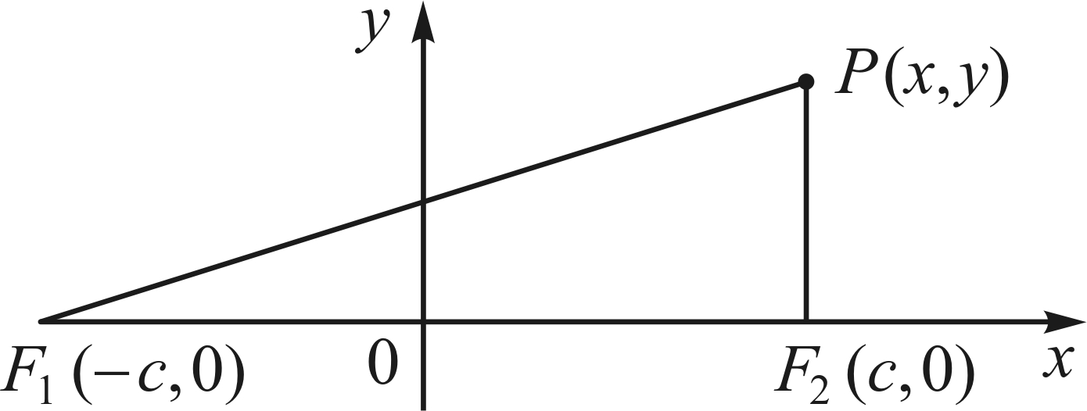
Пусть P – произвольная точка эллипса, тогда по определению эллипса . Так как сумма двух сторон треугольника больше третьей стороны, сумма расстояний произвольной точки от фокусов и , очевидно, не может быть меньше чем расстояния между фокусами и , т.е. , причем тогда и только тогда, когда точка P находится на отрезке . Следовательно, если , то эллипс вырождается в отрезок . Этот случай естественно исключить из рассмотрения. Будем считать в дальнейшем .
Рис. 1
Число
называется эксцентриситетом эллипса, оно всегда . Эксцентриситет эллипса равна нулю тогда и только тогда, когда фокусы эллипса совпадают, т.е. . В этом случае эллипс превращается в геометрическое место точек Р, расстояние которых от точки равно , т.е. в окружность радиуса , с центром . Под осью окружности понимаем всякую прямую, проходящую через её центр.
Для вывода канонического уравнения эллипса введем декартовую систему координат следующим образом, которую будем называть канонической системой (для данного эллипса). Выберем начало О декартовой системы координат в середине отрезка , а ось ОХ направим в направлении , считая ее направленной от к (рис. 1). Если и совпадают, то за начало координат О, можно выбрать и , за ось ОХ выберем любую ось проходящей через точку О. Выведем уравнение эллипса в этой системе координат. Пусть – произвольная точка эллипса. В выбранной системе координат фокусы и , очевидно, соответственно имеют координаты , , фокус назовем условно левым, а фокус правым. Обозначим через и расстояния от точки P до фокусов и соответственно (числа и , называются фокальными радиусами точки P). Точка P будет находиться на данном эллипсе тогда и только тогда, когда
. (1.1)
Так как то (1.1) примет вид:
. (1.1 а)
Это и есть уравнение заданного эллипса в нашей специальной системе координат. Запишем это уравнение в более простом виде. Для этого перенесем второй радикал в правую часть.
Возводя после этого обе части уравнения в квадрат, получаем
,
Раскрывая скобок и после упрощения получим
Ещё раз возводя обе части уравнения в квадрат после очевидных преобразований имеем
. (1.2)
Так как , то число положительно, вводя обозначение , называя число малой полуосью эллипса. Следовательно, равенство (1.2) будет иметь следующий вид
или . (1.3)
Покажем, что уравнение (1.3) есть каноническое уравнение нашего эллипса. Мы только доказали, что каждая точка удовлетворяющая уравнению (1.1) и удовлетворяет уравнению (1.3). Теперь мы должны доказать обратное, каждая точка удовлетворяющая уравнению (1.3) является точкой эллипса. С другими словами нужно остается показать, что любая точка удовлетворяющая уравнению (1.3), есть точка эллипса, т.е. для нее справедливо . Доказательство не очень очевидно, так как при переходе от уравнения (1.1) к уравнению (1.3) два раза обе стороны уравнения возвели в квадрат, в этом случае могут появиться корни, удовлетворяющие уравнению (1.3), но не удовлетворяющие уравнению (1.1).
Итак, пусть координаты точки удовлетворяют (1.3). Находим расстояния и от точки до фокусов и . Имеем
,
Находя из уравнения (1.3) значение
подставляя значение в выражение для , после возведения в квадрат и несложных преобразований получим: . Учитывая значение и (последнее неравенство следует из (1.3)), получаем, что и, следовательно, . Подобным образом показывается, что . Следовательно, получаем , точка , удовлетворяющая уравнению (1.3), принадлежит нашему эллипсу. Таким образом, мы доказали, что уравнение (1.3) действительно является уравнением эллипса и оно называется каноническим уравнением эллипса.

2. Свойства эллипса и его построение

Из уравнения (1.3) получим следующие свойства эллипса.
1. Эллипс имеет две взаимно перпендикулярные оси симметрии (главные оси эллипса) и центр симметрии (центр эллипса).
В самом деле, в уравнении (1.3) и фигурируют в четных степенях. Следовательно, если точка лежит на нашем эллипсе, т.е. координаты точки удовлетворяет уравнению (1.3), то тем же свойством обладают точки , и . Здесь точка , симметричная точке P относительно оси абсцисс, точка , симметричная точке P относительно оси ординат, а также точка , симметричная точке относительно начала координат. Таким образом, оси координат являются главными осями эллипса, а начало координат - центром эллипса.
2. Весь эллипс содержится внутри прямоугольника касаясь его в точках и . Это свойство немедленно следует из уравнения (1.3)
Точки A (– a, 0), B (0, b), C (a, 0) и D (0, – b), т.е. точки пересечения эллипса с осями координат, называются вершинами эллипса. Очевидно, длины отрезков, образованных пересечением эллипса с осями, равны 2a и 2b. Так как a > b , то главная ось, образующая в пересечении с эллипсом отрезок 2a, называется большой осью эллипса. Другая главная ось называется малой осью эллипса. Числа a и b являются соответственно длинами большой и малой полуосей эллипса.
Из свойств эллипса и формулы (1.3) нетрудно представить себе, как будет выглядеть график эллипса (рис. 2).

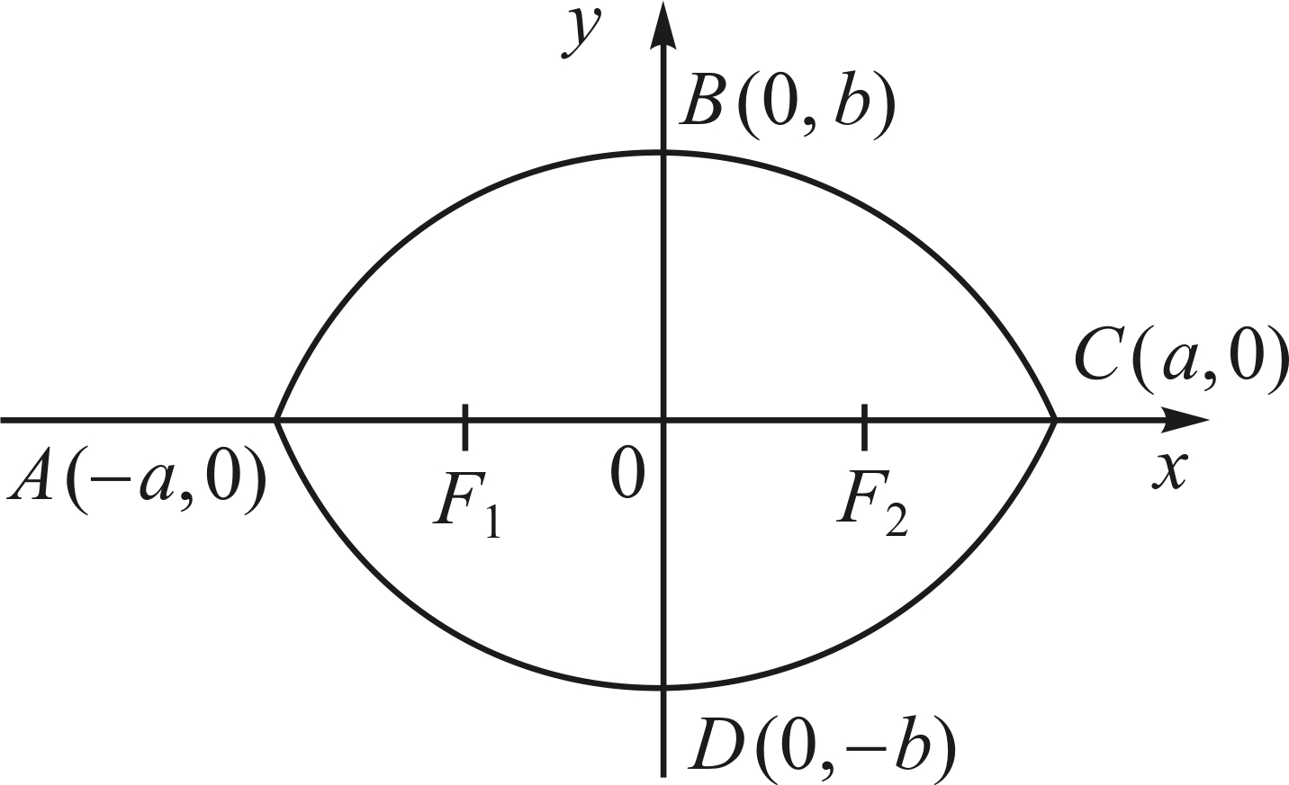
Замечание 1.1. Непосредственно из определения эллипса вытекает следующий общеизвестный способ его построения. В чертежную доску если вбиваются два гвоздика и (с расстоянием 2с между ними). На них накидывается замкнутая нить длины 2с+2а, натянув эту нить приложением к ней острия карандаша, передвигают карандаш так, чтобы нить натянутой. При этом карандаш вычертить эллипс, как геометрическое место точек, сумма расстояний которых до двух данных точек и равна 2а.
Рис. 2
- Эллипс может быть получен посредством равномерного растяжения (сжатия) окружности (преобразование , называется преобразованием растяжения с коэффициентом вдоль оси и вдоль оси ). Действительно, после преобразования , окружность перейдет в эллипс .

3. Параметрическое уравнение эллипса
Предположим, что a > b. В прямоугольной системе координат рассмотрим две концентрические окружности, с центром в начале координат и с радиусами, а и b. Их будем называть «большой окружности» радиус которого равен а, «малой окружности» радиус которого равен b. Пусть луч исходящий из центра окружностей пересекает «малой окружности» и «большой окружности» в точках и соответственно, где угол наклона луча с осью абсцисс обозначен через . Через точки L и M проведем прямые l и m параллельные осям координат Oy и Ox, соответственно. Точку пересечения прямых l и m обозначим через P(x, y). Когда и точки P и L совпадают, а при значениях и точки P и M совпадают. Когда геометрическая места точек P образует часть эллипса расположенной верхней полуплоскости, а при геометрическая места точек P образует часть эллипса расположенной нижней полуплоскости.
Докажем, что каждая точка P, определенная вышеуказанным способом лежит на эллипсе. Действительно, для координат точки P имеем, абсцисса точки P совпадает с абсциссой точки L, ордината точки P совпадает с ординатой точки М. Следовательно, учитывая точки и являются точками «малой окружности» и «большой окружности» соответственно получим

Отсюда, . Что доказывает утверждению.
Теперь докажем, что при некотором значение соответствует точка эллипса, заданный уравнением (1.3). Для доказательства этого факта, берем произвольную точку эллипса, где . Через точку будем провести прямую l параллельную оси ординат, уравнение которой имеет вид . Эта прямая пересекает эллипс заданный уравнением (1.3) в двух точках, одна из них совпадает с точкой . Если эти две точки отличны от точки , тогда на прямой существует три точки эллипса, следовательно квадратное уравнение будет иметь три различные корни, такого не может быть. Итак, мы доказали следующее
Предложение 1.1. Все точки эллипса, заданный уравнением (1.3) и только эти точки удовлетворяют системе уравнений
Эту систему будем называть параметрическим уравнением эллипса.

Задачи и упражнения

1) Составить каноническое уравнение эллипса, если:
а) полуоси его соответственно равны 5 и 4;
б) расстояние между фокусами равно 8, а большая ось равна 10;
в) большая ось равна 26 и эксцентриситет .
2) Определить фокусы эллипса .
3) Оси эллипса совпадают с осями координат. Эллипс проходит через точки P (2, 2), Q (3, 1). Составить уравнение эллипса.
4) На эллипсе найти точки, абсцисса которых равна -3.
5) Определить точки эллипса , расстояние которых до правого фокуса равно 14.
6) Составить уравнение эллипса, фокусы которого расположены на оси абсцисс, симметрично относительно начало координат, если даны:
а) точка эллипса и его малая полуось b=3;
b) точка эллипса и его малая полуось a=3;
c) точки и эллипса;
d) точка эллипса и расстояние между фокусами равен 8;
е) точка эллипса и его эксцентриситет ;
f) точка эллипса и расстояние от нее до левого фокуса.

Вопросы для самообразования

- Приведите определения эллипса.
- Какие точки называются фокусами эллипса?
- Как определяются полуоси эллипса?
- Какая точка называется центром эллипса?
- Как определяются фокальные радиусы эллипса?
- Что такое эксцентриситет эллипса?
- Выведите каноническое уравнение эллипса.
- Напишите параметрическое уравнение эллипса.

